
Қарғалы ауданы бойынша 2025-2029 жылдарға жайылымдарды басқару және оларды пайдалану жөніндегі жоспарын бекіту туралы
Ақтөбе облысы Қарғалы аудандық мәслихатының 2025 жылғы 30 қыркүйектегі № 379 шешімі

Қазақстан Республикасының "Қазақстан Республикасының жер Кодексінің" 15 бабының 1 тармағының 2-1) тармақшасына және Қазақстан Республикасының "Қазақстан Республикасындағы жергілікті мемлекеттік басқару және өзін-өзі басқару" Заңының 6 бабына сәйкес, Қарғалы аудандық мәслихаты ШЕШІМ ҚАБЫЛДАДЫ:

1. Қарғалы ауданы бойынша жайылымдарды басқару және оларды пайдалану жөніндегі 2025-2029 жылдарға арналған жоспары қосымшаға сәйкес бекітілсін.
2. Осы шешім оның алғашқы ресми жарияланған күнінен кейін күнтізбелік он күн өткен соң қолданысқа енгізіледі.
Қарғалы аудандық  мәслихатының төрағасы | С. Аманжолов

Қарғалы аудандық
мәслихатының 2025 жылғы
30 қыркүйектегі № 379
шешіміне қосымша
Қарғалы ауданы бойынша жайылымдарды басқару және пайдалану жөніндегі 2025–2029 жылдарға арналған жоспары
Қарғалы ауданы бойынша жайылымдарды басқару және оларды пайдалану жөніндегі 2025-2029 жылдарға арналған жоспар (бұдан әрі - жоспар) "Жайылымдар туралы" Қазақстан Республикасы Заңының 6-бабының 4-1) тармақшасына, "Мемлекеттік статистика туралы" Қазақстан Республикасы Заңының 16-бабы 3-тармағының 2) тармақшасына, Қазақстан Республикасы Ауыл шаруашылығы министрінің 2024 жылғы 29 шілдедегі № 263 бұйрығы "Жайылымдарды басқару және оларды пайдалану жөніндегі үлгілік жоспарды бекіту туралы" бұйрығына сәйкес әзірленді. Осы жоспар жайылымдарды ұтымды пайдалануды, мал азығына деген қажеттілікті тұрақты қамтамасыз етуді және жайылымдардың тозу процестерін болдырмауды қамтамасыз етеді.
Жоспар құрамында:
1) Жерлер санаты Қарғалы ауданы бойынша жайылымдарды басқару және пайдалану жөніндегі 2025–2029 жылдарға арналған жоспарына сәйкес Қарғалы ауданының аумағы 1–қосымшада көрсетілген.
2) Қарғалы ауданы бойынша жайылымдарды басқару және пайдалану жөніндегі 2025-2029 жылдарға арналған жоспарына 2–қосымшаға сәйкес ауылдық округтерінің және елді мекендерінің атаулары.
3) Ауыл және ауылдық округ, иелері кескінінде ауыл шаруашылығы жануарларының саны туралы деректер Қарғалы ауданы бойынша жайылымдарды басқару және пайдалану жөніндегі 2025-2029 жылдарға арналған жоспарына 3–қосымшаға сәйкес көрсетілген.
4) Қарғалы ауданы бойынша жайылымдарды басқару және пайдалану жөніндегі 2025-2029 жылдарға арналған жоспарына 4–қосымшаға сәйкес табиғи жайылымдарды пайдалану күнтізбелік кестеге сәйкес жаю мерзімдері көрсетілген төрт алқапты жайылым айналымы арқылы көрсетілген.
5) Ауыл және ауылдық округ кескінінде ауыл шаруашылығы жануарларының түрлері мен жастық-жыныстық топтары бойынша табын, отарлар саны туралы деректер Қарғалы ауданы бойынша жайылымдарды басқару және пайдалану жөніндегі 2025-2029 жылдарға арналған жоспарына сәйкес 5–қосымшада көрсетілген.
6) Қарғалы ауданының аумағындағы ветеринариялық-санитарлық объектілері туралы деректер Қарғалы ауданы бойынша жайылымдарды басқару және пайдалану жөніндегі 2025-2029 жылдарға арналған жоспарына 6–қосымшаға сәйкес көрсетілген.
7) Қарғалы ауданы бойынша жайылымдарды басқару және пайдалану жөніндегі 2025-2029 жылдарға арналған жоспарына 7–қосымшаға сәйкес Қарғалы ауданының аумағында жайылымдардың қамтылғаны көрсетілген.
8) осы Жоспарға 8-қосымшаға сәйкес нысан бойынша жайылымдарды геоботаникалық зерттеп-қарау мәліметтері.
9) Ауыл шаруашылығы жануарларын жаю бойынша халықтың мұқтажына арналған жайылымдарды белгілей отырып жеке аулаларға, оның ішінде қоғамдық жайылымдар ұсынылды, жер учаскесіне құқық белгілейтін және сәйкестендіру құжаттарының негізінде олардың меншік иелері немесе жер пайдаланушылар туралы мәліметтерді көрсете отырып, шекараларын, оның ішінде шалғайдағы, маусымдық, аридтік және мәдени жайылымдарын көрсете отырып, әкімшілік-аумақтық бірліктер аумағында жайылымдардың орналасу схемалары (картасы) Қарғалы ауданы бойынша жайылымдарды басқару және пайдалану жөніндегі 2025–2029 жылдарға арналған жоспарына 9-қосымшаға сәйкес көрсетілген.
10) Ауыл шаруашылығы жануарларын, мал айдау трассаларын және жайылымдық инфрақұрылымның өзге де объектілерін айдау үшін жайылым айналымдарының, сервитуттардың ұсынылатын схемалары, сондай-ақ жайылым пайдаланушыларға жер пайдалануға берілетін және жайылым пайдаланушылардың су көздеріне қол жеткізе отырып, мал жаю жөніндегі халықтың мұқтаждықтарын қанағаттандыру мақсатында резервтелген жайылымдар Қарғалы ауданы бойынша жайылымдарды басқару және пайдалану жөніндегі 2025–2029 жылдарға арналған жоспарына 9-11-қосымшаларына сәйкес көрсетілген.
Жайылымдардың сыйымдылығы туралы мәліметтер. Жайылымдық кезеңдегі жайылымдардың сыйымдылығын айқындау әдістерінің бірі жайылымдардың өнімділігі туралы қолда бар деректер негізінде айқындау әдісі болып табылады. Жасыл жем-шөптің тәуліктік қажеттілігі жануарлардың әр-бір түрлеріне шаруашылықта қабылданған – зоотехникалық нормалар бойынша анықталады. Алайда, жасыл жем-шөптің келесі болжамды нормаларды қолдануға болады (орташа бір басқа): сиырларға сауымдылығына байланысты 40-75 килограмм, ірі қара малдың 1 жылдан астам төліне 30-40 килограмм, 1 жылға дейінгі төлге 15-25 килограмм, қой 6-8 килограмм, қозылар 2-3 килограмм, жылқы 30-40 килограмм. Өріс кезеңі мерзімінің ұзақтықтығы түрлі аймақтарда мынадай: орман зонасында 130-140 күн, орман далалық аймағында 150-200 күн, далалық аймағында 180-200 күн. Осылайша, өрістің өнімділігін, тәуліктің қажеттілігінің жасыл жемтікте және өрістің кезеңінің ұзақтығын, анықтау болады сыйымдылықты біле тұра, жасыл жем-шөптің жануарларға тәуліктік қажеттілігін және өріс кезеңі мерзімінің ұзақтықтығын біле тұра, жайылымдардың сыйымдылығын анықтауға болады.
Жайылымның бір қатар белгілі жүйелері бар:
- еркін немесе жүйесіз бағу, барлық жайылым мерзімінде мал жайылымда күн сайын жайылады;
- байлаулы жайылым, жануарлар шағын алқапта жайылып арқан және шынжырда байланады, содан кейін әрі қарай басқа алқапқа ауыстырылады;
- өрістік жайылым жүйесі, жайылым алқапты бірнеше өрістерге бөледі және кезекпен мал жайылады. Қарғалы ауданы аумағында еркін және өрістік жайылым жүйесі қолданылады. Бұқалар мен әлсіз кәрі малдарды кейде байлап жаю тәсілі де қолданылады.
Өрістік мал жаю жүйесі. Жайылымның тиімді пайдалану негізгі бағыты – өрістік мал жаю жүйесі. Жүйесіз мал жаюдан гөрі бұл әдістің артықшылығы бар. Жүйесіз, еркін малдың жайылған кезінде шөптің қалыңдығы, дәнді және бұршақты өсімдіктердің саны үнемі азаяды, нәтижесінде пайдалы өсімдіктер жоғалып кетеді, нашар жеп қойылатын шөпке, тырбық өнімі аз өсімдіктерге ауысып кетеді. Осылайша жайылым мерзімінің екінші жартысында жануарлар азықтанудың жетімсіздігіне ұшырайды, пайдасы аз, қураған өсімдіктермен азықтануға мәжбүр болады. Өрістік жаю жүйесінде осы кемшіліктер жойылады, жайылымдардың жоғары өнімділігі мен шабындық шөп сақталады.
Өрістік мал жаю жүйесінде жайылым алқабы өрістерге бөлінеді, шабындық шөпті кезек-кезек малға беріледі. Алдымен мал бірінші өрісте, содан кейін, осы учаскедегі өсімдіктер шабылғаннан кейін, малды екінші өріске жаяды. Екінші өрістен кейін малды үшінші, одан кейін төртінші өріске жаяды, барлық өрістер қолданып болғаннан кейін, мал қайтадан бірінші өріске ауыстырылады. Отаудың екінші циклы барлық өрістердің кезек тәртібінде басталады. Әрбір өріс 25-30 күн жаюдан еркін болуы тиіс, осы алқапта шөп жақсы өсу үшін. Өрістік мал жаю жүйесінде мал ұстауға қажетті алаңы азайып, сиырлардың сүттілігі жайылым кезеңінде 15-25% артып, төлдердің тірі салмақ өсімі жүйесіз мал жаюмен салыстырғанда 25-30% артады. Әр түрлі табиғи аймақтары мен жайылым типтеріне тиісті жайылым айналымы әзірленеді. В. И. Ларинның деректері бойынша Қазақстанның жағдайында жайылымдық кезеңде құрғақ далалық аймақта балауса өсу мүмкін, осыған байланысты құрғақ дала аумағында шабындық шөп отау циклдарының саны екі-үш рет ұсынылады. Үш танапты егіс жүйесінің жайылым айналымында құрғақ-дала зонасына арналған шабындық шөптің екі рет отауы қарастырылады: бір алқап – 3 рет отау, ағымдағы жылдың көктемінен бастап, екі алқап – 2 рет жазда және күзде, үш алқап – 1 рет күзде тұқымдардың пісуі мен шашылғаннан кейін. Жайылымның әрбір алқабы кезекті отауға бөлінеді, оның саны ауа райының жағдайына байланысты анықталады. Малдың өрісте жайылуы 6 күннен аспауы қажет.
Жайылым айналымының орташа саны осы үлгідегі жайылым үшін формула бойынша есептелуі мүмкін:
Өріс саны = (жайылымдық кезең ұзақтығы) / (малдың өрісте болу рұқсат етілген ұзақтығы × циклдарының отау саны) / 1,5, яғни 180/6/2=15.
Үш танапты жайылым айналымында орта есеппен екі есе отау шөп көзделеді. Жайылымдық кезең ұзақтығы 180 күн болғаны және малдың өрісте 6 күн болған жағдайда, жайылым айналымындағы өрістің жалпы саны 15 құрайды, ал алаңда 5.
Өрістің мөлшерін есептеу. Өрістің мөлшері табындық алқапқа тең /өрістің саны/.
100 мал бас отар үшін, сиырлар: 600/15 = 40 гектар.
Барлығы: 100 мал басы үшін үш танапты жайылым айналымы, ірі қара мал жайылым айналымының көлемі 600 гектар, алқаптың көлемі 200 гектар, әрбір алқапта 40 гектардан 5 өріс.
Өріс жайылым жүйесіндегі шабындық шөптің кезекті отауды ұтымды пайдалануды ұйымдастыру үшін өрістің ұзындығы, ені мен нысаны маңызды орын алады. Құрғақ далалық аймағының табиғи жайылымдарында алқаптың жайылым айналым мөлшері 60-90 гектар шегінде ұсынылады, мал жаю кезінде 3-4 кезекті отау ұйымдастырылады.
Алқаптар мен өрістерді орналастыру кезекті отау жүргізген кезінде малдардың қуаты мен күшін зая жіберетін малдарды басқа жерлерге бос жүрісін азайту маңызды талап болып табылады.
Малдың бос жүрісінің негізгі түрлері мынадай: алқап, өріс және жазғы лагерлер, суат пунктілері арасындағы.
Отаудың түрлері. Бірінші кезекте, шөптер масақтануға жақын учаскелерді отауға орынды. Қоршалмаған өрістерді отау кезінде, оң нәтиже беретін "аяқ астындағы" мал жаю әдісін қолдану қажет. Бұл әдісте табын баяу жүруде және бақташымен тоқталып отырады, сондықтан шабындық шөп бірқалыпты жеп қойылады. Таңертең табынды нашар шабындық шөп алаңымен немесе алдыңғы күндері мүлдем пайдаланылған алаңымен жүргізу қажет. Тамақтанғысы келген мал жеуге кем жарамды өсімдіктерді жақсырақ жеп қояды, күннің екінші ортасында оларды балғын телімге ауыстыруымен салыстырғанда.
Жайылымдарды сақтау және өнімділігін арттыру, ботаникалық шабындық шөпті жақсарту үшін, эрозияны болдырмау немесе жол бермеу үшін Қарғалы ауданы үшін төрт танапты жайылымдар айналымының схемасы болып табылады. Зооветеринарлық талаптарына сәйкес табын жас-жыныс топтық бойынша қалыптастырылады. Жайылымдар айналымының алаңы мал жаюды ұйымдастыру кезіндегі қолайлы жағдайларын жасауымен, топтардың жер азықтығымен қамтамасыз етілуін есепке алғанда анықталады. Жайылым айналымы әрбір табын тобы бойынша бекітіледі. Сиыр табындарына жақын жердегі елді мекен маңында орналасқан табиғи жайылымдар беріледі. Қой мен жылқыларға неғұрлым шалғайдағы жайылымдық алқаптар беріледі. Табындық, отарлық телімдер мүмкіндігінше ықшам қолданылады. Телімдер шекаралары табиғи ашық көрінген пішінділері мен табиғи батпақты жерлеріне орайластырылады.
Ауданда бар малды азықтану үшін жайылымдарды бірнеше рет отау ұсынылады. Бірнеше рет отау шабындық шөптің толық пайдалануына әсер етсе де, алайда жайылымдар бірте-бірте өз өнімділігін төмендетіп, азықтық сапасын нашарлатады.
Жоғарыда айтылғандардың негізінде жайылым айналымдарының ұтымды схемасы дайындалды:
Үш жылдық үш алқапты жайылым айналымы әр алқапта 5 өрістен. Жылдар бойынша пайдалану кезектілігі:
- бірінші жылы – үш мәрте жаю, бірінші жаю көктемнен басталып 15 маусымда аяқталады;
- екінші жылы – қыркүйек-қазан айларында жаю;
- үшінші жылы – шілде-тамыздың бірінші жартысында жаю.
Мал жаюға қатысты әртүрлі есептеулердің ыңғайлылығы үшін әртүрлі мал түрлерін салыстыру немесе жинақтау үшін шартты бірлік қолданылады.
Ауыл шаруашылық жануарларының шартты басы – бұл жануарлардың әртүрлі түрлері мен санаттарын салыстыру үшін қолданылатын бірлік. Эквиваленттілік жануарлардың азыққа деген қажеттілігіне байланысты анықталады.
Ауыл шаруашылығы жануарларын шартты бастарға қайта есептеу коэффициенті:
Жануарлардың түрлері | аударукоэффициенттері
Ірі қара мал | 0,8
Қой мен ешкі | 0,1
Жылқылар мен түйелер | 1,0
Ауыл шаруашылығы жануарларын суару туралы мәліметтер:
Суаратын пункттер жануарлардың жайылатын мал басының түрлері мен топтарын, олардың учаскелерді пайдалану маусымдылығын, жергілікті жер бедерін ескере отырып орналастырылады. Су көздерін орналастыру кезінде суаруға ыңғайлы тәсілдерді ескеру және санитарлық-профилактикалық талаптарды сақтау қажет. Осы мақсатта су көздерін батпақты, су басатын және ластанған учаскелерде орналастыруға болмайды. Сондай-ақ бір суару пунктінен 250 бастан артық ірі қара немесе 2000 бастан артық қойға қызмет көрсетуге жобаланбауы тиіс.
Жоғарыда айтылғандарды ескере отырып, жайылым аймақтарында ауыл шаруашылығы жануарлары су объектілеріне еркін қол жеткізе алады. Сонымен қатар, жекелеген учаскелерде су объектілерінде малды суару үшін тиісті түрде жабдықталған арнайы орындар пайдаланылады.
Жайылымдық сумен жабдықтау көздері – өзендер, көлдер және ағынды су тоғандары сияқты табиғи су объектілері болып табылады.
Ауыл шаруашылығы жануарларының түрлері мен жыл мезгілдері бойынша суға қажеттілігі мынадай нормалармен айқындалады:
- ірі қара мал мен жылқы үшін – 45-60 литр;
- 1-2 жастағы төлдер үшін – 25-35 литр;
- бір жасқа дейінгі төл үшін – 10-15 литр;
- қой мен ешкі үшін – 3-5 литр;
- қозылар үшін – 1-2 литр.
Жайылымнан суару орнына дейінгі рұқсат етілген қашықтық:
- сиырлар үшін – 2,5 км;
- бұзаулар үшін – 1 км;
- ірі қара төлдері үшін – 2,5 км;
- қой мен ешкі үшін – 3 км;
- жылқы мен түйелер үшін – 4,6 км-ге дейін.
Қарғалы ауданының жайылымдық жерлері негізінен сумен толық қамтамасыз етілген.
10) Жайылымы жоқ жеке және (немесе) заңды тұлғалардың ауыл шаруашылығы жануарларының мал басын орналастыру үшін жайылымдарды қайта бөлу және оны берілетін жайылымдарға ауыстыру схемалары және кент, ауылдық округ маңында орналасқан жайылымдармен қамтамасыз етілмеген жеке және заңды тұлғалардың ауыл шаруашылығы жануарларының мал басын шалғайдағы жайылымдарға орналастыру схемалары Қарғалы ауданы бойынша жайылымдарды басқару және пайдалану жөніндегі 2025-2029 жылдарға арналған жоспарына 28-37 косымшаларына сәйкес көрсетілген.

Қарғалы ауданы бойынша
2025-2029 жылдарға арналған
жайылымдарды басқару және
оларды пайдалану жөніндегі
жоспарға 1-қосымша
Жерлер санаты бойынша Қарғалы ауданының аумағы
№ р/н | Жерлер санаты | Барлығы, га | Оның ішінде жайылым, га
1 | Ауыл шаруашылығы мақсатындағы жерлер, барлығы | 350 385 | 177 795
2 | Елді мекендер жерлері | 85 305 | 80 009
3 | Өнеркәсіп, көлік, байланыс және басқа да ауылшаруашылығы мақсатындағы емес жерлер | 5 067 | 2 210
4 | Босалқы жер қорындағы жерлер | 50 728 | 40 142
5 | Орман қорының жерлері | 5381 | 209
6 | Су қорының жерлері | 2 980 | 0
7 | Ерекше қорғалатын табиғи аумақтар жері | - | -
8 | Қарғалы ауданының жалпы жер көлемі | 499 846 | 300 365

Қарғалы ауданы бойынша
2025-2029 жылдарға арналған
жайылымдарды басқару және
оларды пайдалану жөніндегі жоспарға 2-қосымша
Ауыл, ауылдық округтерінің және елді мекендерінің атаулары
Ауыл, ауылдық округтер атауы | Ауыл, елді мекендер атауы
Әлімбет | Әлімбет ауылы, Шындаша ауылы, Бөгенбай ауылы, Қызылсай ауылы
Ащылысай | Ащылысай ауылы, Ақкөл ауылы, Бөзтобе ауылы, Преображеновка ауылы
Бадамша | Бадамша ауылы
Велихов | Велиховка ауылы, Ақжайық ауылы
Желтау | Петропавловка ауылы
Кемпірсай | Жосалы ауылы, Кемпірсай ауылы, Қарабұтақ ауылы
Қос-Естек | Қос-Естек ауылы, Сарыбұлақ ауылы, Шевченко ауылы
Степной | Степное ауылы, Қайрақты ауылы, Артықсай ауылы, Мамыт ауылы, Первомайское ауылы, Қайрақтысай ауылы
Шәмші Қалдаяқов ауылы | Шәмші Қалдаяқов ауылы

Қарғалы ауданы бойынша
2025-2029 жылдарға арналған
жайылымдарды басқару және
оларды пайдалану жөніндегі
жоспарға 3-қосымша
Ауыл, ауылдық округ шаруа қожалықтары мен жеке қосалқы шаруашылық иелері бөлінісінде ауыл шаруашылығы жануарларының саны туралы
№ | Қала, ауылдық округ атауы |  | Мал басы саны
№ | Қала, ауылдық округ атауы | ІҚМ | ҮШ | ШҚ | ҰММ | ҮШ | ШҚ | Жылқы | ҮШ | ШҚ | Түйе | ҮШ | ШҚ
1 | Әлімбет | 2522 | 788 | 1734 | 2044 | 1597 | 447 | 327 | 114 | 213 | - | - | -
2 | Ащылысай | 2669 | 1728 | 941 | 1866 | 1230 | 636 | 348 | 67 | 281 | - | - | -
3 | Бадамша | 2184 | 1546 | 638 | 2739 | 2455 | 248 | 187 | 187 | - | - | - | -
4 | Велихов | 1520 | 501 | 1019 | 982 | 879 | 103 | 103 | 49 | 54 | - | - | -
5 | Желтау | 3272 | 1500 | 1772 | 3299 | 2072 | 1227 | 198 | 72 | 126 | - | - | -
6 | Кемпірсай | 1282 | 587 | 695 | 1774 | 1395 | 379 | 142 | 44 | 98 | - | - | -
7 | Қос-Естек | 2980 | 1615 | 1365 | 2249 | 1697 | 552 | 698 | 287 | 411 | - | - | -
8 | Степной | 4110 | 1304 | 2806 | 4229 | 1112 | 3117 | 1313 | 250 | 1063 | - | - | -
9 | Шәмші Қалдаяқов ауылы | 2649 | 1062 | 1587 | 3061 | 1379 | 1682 | 144 | 62 | 82 | - | - | -
 | Барлығы | 23188 | 10631 | 12557 | 22207 | 13816 | 8391 | 3460 | 1132 | 2328 | - | - | -

Қарғалы ауданы бойынша
2025-2029 жылдарға арналған
жайылымдарды басқару және
оларды пайдалану жөніндегі
жоспарға 4-қосымша
Төрт алқапты жайылым айналымдарының схемасы
Жылдар | Алқаптар нөмірі
Жылдар | I | II | III | IV
1 | Көктем-күз | Көктем | Көктем-күз | Күз
2 | Көктем | Көктем-күз | Күз | Көктем-күз
3 | Көктем-күз | Күз | Көктем-күз | Көктем
4 | Күз | Көктем-күз | көктем | Көктем-күз
Жайылымдарды пайдалану бойынша күнтізбелік кестесі
Пайдалану цикл | Пайдалану циклдері бойынша күнтізбелік мерзімдері
1 | 5 мамыр – 10 маусым
2 | 10 маусым – 10 тамыз
3 | 10 тамыз – 10 қыркүйек
4 | 10 қыркүйек – 10 қазан

Қарғалы ауданы бойынша
2025-2029 жылдарға арналған
жайылымдарды басқару және
оларды пайдалану жөніндегі
жоспарға 5-қосымша
Ауыл, ауылдық округ кескінінде ауыл шаруашылығы жануарларының түрлері бойынша табын, отарлар саны
№ р/н | Округатауы | Табындар, отарлар саны
№ р/н | Округатауы | ІҚМ | ҰММ
1 | Әлімбет | 6 | 2
2 | Ащылысай | 10 | 3
3 | Бадамша | 3 | 1
4 | Велихов | 3 | 2
5 | Желтау | 3 | 2
6 | Кемпірсай | 5 | 3
7 | Қос-Естек | 7 | 2
8 | Степной | 4 | 5
9 | Шәмші Қалдаяқов ауылы | 5 | 3
 | Барлығы: | 46 | 23

Қарғалы ауданы бойынша
2025-2029 жылдарға арналған
жайылымдарды басқару және
оларды пайдалану жөніндегі
жоспарға 6-қосымша
Қарғалы ауданының аумағындағы ветеринариялық-санитарлық объектілері
№ р/н | Округ атауы | Бордақылау алаңы | Жасанды ұрықтандыру пункті | Мал қорымдары | Сібір жарасы көмінділері | Ветеринариялық пунктер
1 | Әлімбет | - | - | 1 | 3 | 1
2 | Ащылысай | - | - | 1 | - | 1
3 | Бадамша | 1 | - | 1 | 1 | 1
4 | Велихов | - | - | - | - | 1
5 | Желтау | - | - | 1 | 1 | 1
6 | Кемпірсай | - | - | 1 | 1 | 1
7 | Қос-Естек | - | - | 1 | 2 | 1
8 | Степной | - | - | - | - | 1
9 | Шәмші Қалдаяқов ауылы | - | - | 1 | - | 1
 | Барлығы: | 1 |  | 7 | 8 | 9
Қарғалы ауданы бойынша
2025-2029 жылдарға арналған
жайылымдарды басқару және
оларды пайдалану жөніндегі жоспарға
7-қосымша
Ауыл, ауылдық округтерді жайылымдармен қамтамасыз ету және жеке қосалқы шаруашылық иелерінің ауыл шаруашылығы мал басының саны туралы деректер
Қала, ауыл атауы | Жайылым алаңы, нақты, га | Жайылымалаң, қажеттілік, га | Мал басы |  |  |  | 1 малбасына жүктеме |  |  |  | Жайылымның жетіспеушілігі, га. +/-
Қала, ауыл атауы | Жайылым алаңы, нақты, га | Жайылымалаң, қажеттілік, га | ІҚМ | ҰММ | Жылқы | Түйе | ІҚМ | ҰММ | Жылқы | Түйе
Әлімбет | 17 327 | 10 575,7 | 788 | 1597 | 114 | - | 8.5 | 1,7 | 10,2 | 11,9 | +6 751,3
Ащылысай | 5 490 | 17 462,4 | 1728 | 1230 | 67 | - | 8.5 | 1,7 | 10,2 | 11,9 | -11 972,4
Бадамша | 2 107 | 18 755,1 | 1546 | 2455 | 187 | - | 8.5 | 1,7 | 10,2 | 11,9 | -16 648,1
Велихов | 32 287 | 5 639 | 501 | 879 | 49 | - | 8.5 | 1,7 | 10,2 | 11,9 | +26 648
Желтау | 25 143 | 17 006,8 | 1500 | 2072 | 72 | - | 8.5 | 1,7 | 10,2 | 11,9 | +8 136,2
Кемпірсай | 29 394 | 7 809,8 | 587 | 1395 | 44 | - | 8.5 | 1,7 | 10,2 | 11,9 | + 1 714.9
Қос-Естек | 34 238 | 19 539,8 | 1615 | 1697 | 287 | - | 8.5 | 1,7 | 10,2 | 11,9 | +14 698,2
Степной | 25 925 | 15 614,4 | 1304 | 1112 | 250 | - | 8.5 | 1,7 | 10,2 | 11,9 | +10 310,6
Шәмші Қалдаяқов ауылы | 15 567 | 12 003,7 | 1062 | 1379 | 62 | - | 8.5 | 1,7 | 10,2 | 11,9 | +3 563,3
Барлығы | 187 478 | 124 406,7 | 10 631 | 13 816 | 1 132 | - | 8.5 | 1,7 | 10,2 | 11,9 | +43 202

Қарғалы ауданы бойынша
2025-2029 жылдарға арналған
жайылымдарды басқару және
оларды пайдалану жөніндегі
жоспарға 8-қосымша
Жайылымдарды геоботаникалық зерттеп-қарау мәліметтері
Табиғи азықтық алқаптардың жіктемесі бойынша және түсініксөз бойынша шифрлар, күні | Контурлар мен сипаттамалар нөмірі (жақша ішінде) | Табиғи азықтық алқаптар типтерінің (айырмаларының, түрлендірулерінің) жер бедеріне топыраққа байланыстырылған атауы. Басқа жерлер мен алқаптардың атауы | Алқап түрі | Контурдағы пайыздық қатынас | Алаңы, мың гектар | Заманауи пайдаланылуы
1 | 2 | 3 | 4 | 5 | 6 | 7
Әлімбет | 31,67, 69,109,126. | Оңтүстік дамымаған ауыр саздақтардың қара топырақтарындағы қауырсынды-нитрозды-жусанды-типті (Лессинг қауырсынды шөбі, нитрозды жусан, борозды бетеге). | Жазық жайылымдар мен шабындықтар | Селеулі –бетегелі – 80%  Әртүрлі шөптер –20% | 82,3 | Жыл бойы
Ащылысай | 3,31, 78 | Абсолютті биіктігі 240-440 м Оңтүстік карбонатты сазды черноземалардың Увалды-толқынды-жазық ауданы. | Жазық жайылымдар мен шабындықтар | Селеулі –бетегелі – 70%  Әртүрлі шөптер –30% | 33,4 | Жыл бойы
Бадамша | 9,10,41 | Романкөл кентіне іргелес сортаңдары бар учаскелерді қоспағанда, қара-каштан карбонатты топырақтарының егістікке жарамды массиві. | Жазық жайылымдар мен шабындықтар | Селеулі –бетегелі – 60%  Әртүрлі шөптер –40% | 18,4 | Жыл бойы
Велихов | 31,32,45, 49 | Аумақтың жалпы рельефі жазық-жоталы-жоталы және ұсақ шоқты. Кең үйінділер мен шоқылар тізбектері әдетте меридиандық бағытта созылады, бұл өте жиі бұзылады және рельеф жеке төбелер мен шоқылардың сипатына ие болады. | Жазық жайылымдар мен шабындықтар | Селеулі –бетегелі – 70%  Әртүрлі шөптер –30% | 45,1 | Жыл бойы
Желтау | 6,28,30,35,56,90 | Төбешік рельеф сипатталған аумақта ең көп таралған рельеф түрі болып табылады: арқалықтар мен сайлардың қатты кесілуімен сипатталады. | Жазық жайылымдар мен шабындықтар | Селеулі –бетегелі – 70%  Әртүрлі шөптер –30% | 59,3 | Жыл бойы
Кемпірсай | 8,10,12 | Абсолютті биіктігі 240-440 м Оңтүстік карбонатты сазды черноземалардың Увалды-толқынды-жазық ауданы. | Жазық жайылымдар мен шабындықтар | Селеулі –бетегелі – 70%  Әртүрлі шөптер –30% | 78,9 | Жыл бойы
Қос-Естек | 6,9,12,13,22,36,44,64,  70,129,147,149,153,177 | Округ аумағының жалпы рельефі ұсақ шоқты және жазық-увалды-жоталы. | Жазық жайылымдар мен шабындықтар | Селеулі –бетегелі – 70%  Әртүрлі шөптер –30% | 72,0 | Жыл бойы
Степной | 14,25,27,60,80 | Ауылдық округтің аумағы жер бедерінің алуан түрлілігімен және кешенділігімен сипатталады. | Жазық жайылымдар мен шабындықтар | Селеулі –бетегелі – 70%  Әртүрлі шөптер –30% | 70,0 | Жыл бойы
Шәмші Қалдаяқов ауылы | 6,28,30,35,56,90 | Төбешік рельеф сипатталған аумақта ең көп таралған рельеф түрі болып табылады: арқалықтар мен сайлардың қатты кесілуімен сипатталады. | Жазық жайылымдар мен шабындықтар | Селеулі –бетегелі – 70%  Әртүрлі шөптер –30% | 36,9 | Жыл бойы
Кестенің жалғасы
Жалпы түсімділік, гектарына центнерден (зерттеп-қарау жылы) | Орташа жыл ішінде желінетін өсімдіктердің түсімділігі: құрғақ массаның гектарына центнерден, азық бірлігінің гектарына центнерден, қорытылатын протеиннің гектарына килограмм
Жалпы түсімділік, гектарына центнерден (зерттеп-қарау жылы) | маусымдар бойынша жайылымдық азық
Жалпы түсімділік, гектарына центнерден (зерттеп-қарау жылы) | шабындық | шабылатын жайылым | көктем | жаз | күз | қыс
8 | 9 | 10 | 11 | 12 | 13 | 14
13,2 | - | - | 8,1 | 9,8 | 7,4 | 6,2
15,0 | - | - | 6,7 | 9,2 | 8,6 | 7,2
8,5 | - | - | 4,3 | 5,5 | 5,4 | 4,6
15,0 | - | - | 7,5 | 10,5 | 9,1 | 7,4
13,0 | - | - | 7,9 | 10,0 | 11,1 | 9,0
11,7 | - | - | 5,0 | 7,2 | 7,7 | 5,8
14,1 | - | - | 6,2 | 7,9 | 6,8 | 6,2
13,8 | - | - | 5,2 | 7,6 | 6,7 | 4,9
13,0 | - | - | 7,9 | 10,0 | 11,1 | 9,0
Кестенің жалғасы
Контур бойынша есептелген түсімділік: құрғақ массаның гектарына центнерден (алымы), азық бірлігінің гектарына центнерден (бөлгіш) | Контур бойынша азық қоры құрғақ массаның гектарына центнерден (алымы), азық бірлігінің гектарына центнерден (бөлгіш) | Дақылдық-техникалық жай-күй, дәрілік өсімдіктердің бар-жоғы | Пайдалану бойынша ұсыныстар, малдың түрі. Жақсарту жөнінде ұсынылған шаралар
15 | 16 | 17 | 18
6,8  301207 | 618260  301207 | қанағаттанарлық | Ұсақ және ірі қара мал және жылқы үшін  учаскелерді ауыстырып қолдау
6,5  114926 | 219009  114926 | қанағаттанарлық | Ұсақ және ірі қара мал және жылқы үшін  учаскелерді ауыстырып қолдау
8,2  41149 | 81411  41149 | қанағаттанарлық | Ұсақ және ірі қара мал және жылқы үшін  учаскелерді ауыстырып қолдау
6,9  147039 | 270401  147039 | қанағаттанарлық | Ұсақ және ірі қара мал және жылқы үшін  учаскелерді ауыстырып қолдау
10,8  221435 | 403927  221435 | қанағаттанарлық | Ұсақ және ірі қара мал және жылқы үшін  учаскелерді ауыстырып қолдау
8,9  165849 | 322290  165849 | қанағаттанарлық | Ұсақ және ірі қара мал және жылқы үшін  учаскелерді ауыстырып қолдау
10,6  211754 | 393247  211754 | қанағаттанарлық | Ұсақ және ірі қара мал және жылқы үшін  учаскелерді ауыстырып қолдау
9,2  174994 | 307208  174994 | қанағаттанарлық | Ұсақ және ірі қара мал және жылқы үшін  учаскелерді ауыстырып қолдау
10,8  221435 | 403927  221435 | қанағаттанарлық | Ұсақ және ірі қара мал және жылқы үшін  учаскелерді ауыстырып қолдау

Қарғалы ауданы бойынша
2025-2029 жылдарға арналған
жайылымдарды басқару және
оларды пайдалану жөніндегі
жоспарға 9-қосымша
Қарғалы ауданы жер учаскелерінің меншік иелері, жайлымдардың орналасу және жайлымдардың, оның ішінде маусымдық жайлымдардың сыртқы және ішкі шекаралары мен аландары, жайлымдық инфрақұрылым объектілері белгіленген картасы

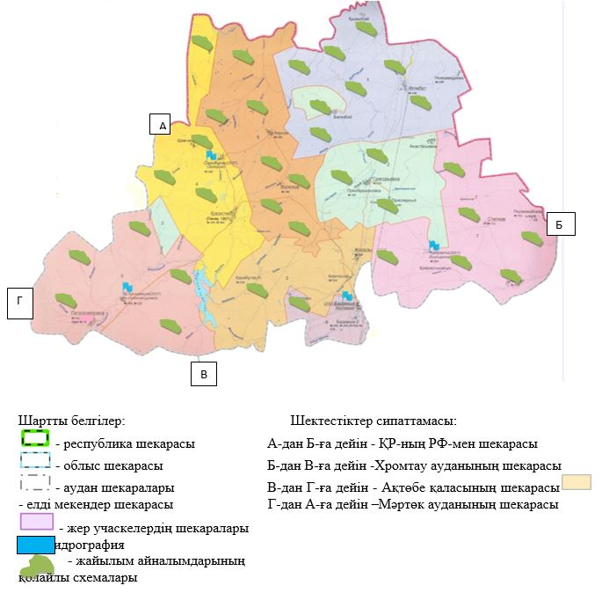

Қарғалы ауданы бойынша
2025-2029 жылдарға арналған
жайылымдарды басқару және
оларды пайдалану жөніндегі
жоспарға 10-қосымша
Қарғалы ауданы жайлым айналымдарының қолайлы схемалары және пайдаланушылардың су тұтыну нормасына сәйкес жасалған су көздеріне (көлдерге, өзендерге, тоғандарға, апандарға, суару немесе суландыру каналдарына, құбырлы немесе шахталы құдықтарға) қол жеткізу схемасы

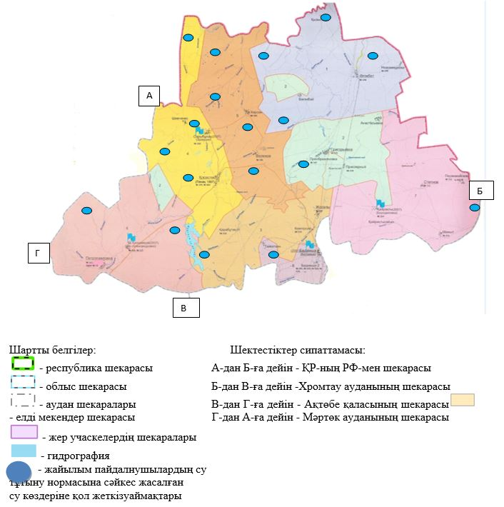

Қарғалы ауданы бойынша
2025-2029 жылдарға арналған
жайылымдарды басқару және
оларды пайдалану жөніндегі
жоспарға 11-қосымша
Қарғалы ауданы жайлымы жоқ жеке және заңды тұлғалардың ауыл шаруашылығы жануарларының мал басын орналастыру үшін жайлымдарды қайта бөлу және оны берілетін жайлымдарға ауыстыру схемасы және жайлымдармен қамтамасыз етілмеген жеке және заңды тұлғалардың ауыл шаруашылығы жануарының мал басын шалғайдағы жайылымдарға орналастыру схемасы

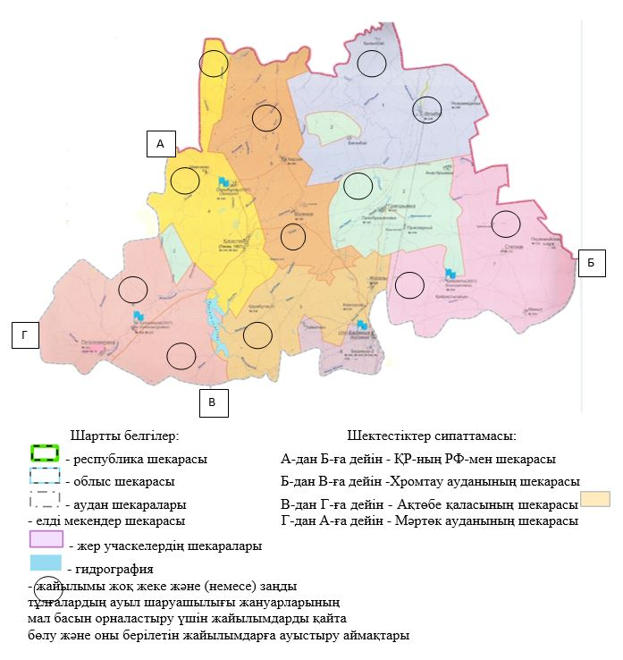

© 2012. Қазақстан Республикасы Әділет министрлігінің «Қазақстан Республикасының Заңнама және құқықтық ақпарат институты» ШЖҚ РМК

